Requerimento Nº. /2022

O Vereador que o presente subscreve, depois de observar as normas regimentais, REQUER à Presidência desta Casa Legislativa, que envie correspondência para ao Chefe do Executivo solicitando informações sobre a evolução da implantação do serviço de consultório na rua para atender pessoas que nela se encontram.

Sala das Sessões, 25 de maio de 2022.

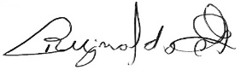
REGINALDO DO HOSPITAL
VEREADOR – AUTOR



